En esta capa se encuentra todo lo físico, el hardware (componentes eléctricos, electrónicos, electromecánicos y mecánicos) cables, electricidad, etc.

**¿Qué es la capa física**[**del modelo OSI**](https://platzi.com/clases/2225-redes/35587-modelo-osi/)**?**

En la capa física se refiere a las transformaciones que se le hacen a la secuencia de bits para transmitirlos de un lugar a otro.

Nos preocupamos por los medios de comunicación, señal y transmisión binaria.

**¿Qué elementos forman parte de la capa física?**

Hay diferentes protocolos que forman a la capa física. A continuación verás los 7 que lo componen:

**RS-232 (Recommended Standard 232)**

Interfaz que designa una norma para el intercambio de datos binarios.

**RJ45**

Interfaz física utilizada para conectar redes de computadoras con cableado estructurado. El típico cable que si llevaste redes tuviste que acomodar con los cablecitos y ponchar 🙃

Y una imagen de las formas de acomodar los cables: **Straight** (Recto) y **Crossover** (Cruzado).

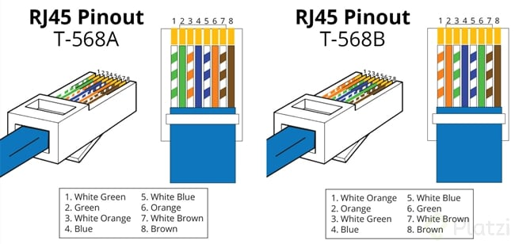

**V.34**

Protocolo de conexión de módem, que permite velocidades de hasta 32.8125 Kibibits/s.

**100Base-TX**

Es la forma predominante de Fast Ethernet a 100 Mebibits/s.

**SDH (Synchronous Digital Hierarchy)**

Varios protocolos de transmisión de datos.

**DSL (Digital Subscriber Line - Línea de Suscriptor Digital)**

Es tecnología de banda ancha que proporciona transmisión de información a alta velocidad (hasta 7.1 Mebibits/s) a través de una línea telefónica existente. Las velocidades son hasta 50 veces más rápidas que las de un módem por dial-up estándar de 28.8 Kibibits/s.

**802.11**

Es una familia de normas inalámbricas creada por el Instituto de IEEE (Ingenieros Eléctricos y Electrónicos) 802.11n es la forma más apropiada de llamar Wi-Fi (Wireless Fidelity).

*Aporte creado por Brandon Verdeja.*